**НЕГОСУДАРСТВЕННОЕ ОБРАЗОВАТЕЛЬНОЕ ЧАСТНОЕ** **УЧРЕЖДЕНИЕ ВЫСШЕГО ОБРАЗОВАНИЯ** **«МОСКОВСКИЙ ФИНАНСОВО-ПРОМЫШЛЕННЫЙ УНИВЕРСИТЕТ** **“СИНЕРГИЯ”»**

|  |  |  |
| --- | --- | --- |
| **Факультет/Институт** |  | Информационных технологий |
|  |  | (наименование факультета/ Института) |
| **Направление/специальность** |  | Информационные системы и технологии |
| **подготовки:** |  | (код и наименование направления /специальности подготовки) |
| **Форма обучения:** |  | Очная |
|  |  | (очная, очно-заочная, заочная) |
|  |  |  |

**Отчет по практической работе №1**

|  |  |  |  |  |
| --- | --- | --- | --- | --- |
| **на тему** |  | Использование операторов ветвления | | |
|  |  | (наименование темы) | | |
|  |  |  | | |
| **по дисциплине** | | |  | **Разработка программных модулей** |
|  | | |  | (наименование дисциплины) |

|  |  |  |  |  |
| --- | --- | --- | --- | --- |
| **Обучающийся** |  | Саидбек Мухиддин Ёрбек |  |  |
|  |  | (ФИО) |  | (подпись) |
| **Группа** |  | Дкип-111прог |  |  |
|  |  |  |  |  |

|  |  |  |  |  |
| --- | --- | --- | --- | --- |
| **Преподаватель** |  | Сибирев.И.В |  |  |
|  |  | (ФИО) |  | (подпись) |

**Москва 2025 г.**

**Вариант 2**

Код на С#

1)

Изображение выглядит как линия, диаграмма, График

Контент, сгенерированный ИИ, может содержать ошибки.

using System;

class Program

{

static void Main()

{

Console.Write("Введите x: ");

double x = Convert.ToDouble(Console.ReadLine());

Console.Write("Введите R: ");

double R = Convert.ToDouble(Console.ReadLine());

double y;

if (x < -R)

y = x + R;

else if (x >= -R && x <= 0)

y = -Math.Sqrt(R * R - x * x);

else if (x > 0 && x < R)

y = x;

else

y = 3;

Console.WriteLine($"y = {y}");

}

}

Изображение выглядит как текст, снимок экрана, программное обеспечение, Мультимедийное программное обеспечение

Контент, сгенерированный ИИ, может содержать ошибки.

2)

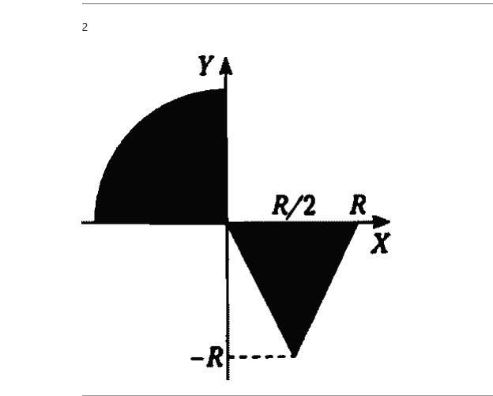

Изображение выглядит как текст, снимок экрана, программное обеспечение, дисплей

Контент, сгенерированный ИИ, может содержать ошибки.

using System;

class Program

{

static void Main()

{

Console.Write("x = ");

double x = Convert.ToDouble(Console.ReadLine());

Console.Write("y = ");

double y = Convert.ToDouble(Console.ReadLine());

Console.Write("R = ");

double R = Convert.ToDouble(Console.ReadLine());

bool попадает = false;

if (x <= 0 && y >= 0 && x * x + y * y <= R * R)

попадает = true;

if (x >= R / 2 && y <= 0 && y >= -2 * x + R)

попадает = true;

Console.WriteLine(попадает ? "Попадает" : "Не попадает");

}

}